

METODICKÝ LIST PRO ZŠ
Pro zpracování vzdělávacích materiálů (VM)v rámci projektu EU peníze školám
Operační program Vzdělávání pro konkurenceschopnost

Projekt: Moderní výuka

Registrační číslo: CZ.1.07/1.4.00/21.3192

Číslo DUM: VY_32_INOVACE_15.1.05

Jméno autora: Mgr. Marie Píšová

Datum, období kdy byl vytvořen: konec
října 2011

Název práce: Hmotnost a její měření

Předmět, pro který je VM určen: fyzika

Ročník, pro který je VM určen: šestý

Časová dotace: 25 – 30 minut
Vzdělávací oblast, tematický okruh, téma: Člověk a příroda – Fyzika – Měření fyzikálních veličin – Měření hmotnosti tělesa
Metodický list, anotace- výstižný popis způsobu použití VM ve výuce:
- žáci mají za úkol vyplnit předložený pracovní list
- zopakují si a prověří znalosti z kapitoly Měření
hmotnosti – jednotky a jejich převody, měřidla,
části rovnoramenných vah

Pomůcky: pracovní list, tužka

VY_32_INOVACE_15.1.05

Hmotnost tělesa a její měření

1) Popiš jednotlivé části rovnoramenných vah:
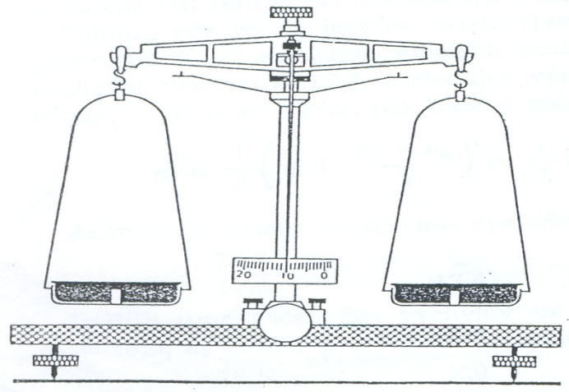

2) Vyjádři ve správných jednotkách nebo doplň
číselnou hodnotu:

a) 86 mg = …………g d) 57 g = 0,057 ……

b) 947 mg = 0,947……. e) 56 kg 400 g.= …..…g

c) 32 870 g = ….……kg f) 52 kg 36 g = …….kg

nepovinné: g) 8,5kg + 523,4g + 56mg = …………..kg

h) 0,7kg + 83,5g + 36mg = …………..g

i) 0,45kg + 5,4g + 86mg = …………..mg

3) Doplň vhodné jednotky hmotnosti:

- Krabicové mléko váží zhruba 1000 ……..

- Hmotnost dešťové kapky může být 100……..

- Slon má hmotnost asi 3 ………

- Na nákladní auto můžeme naložit až 20 …..…

- Kuchyňský stůl váží asi 15……

- Hmotnost novorozence je asi 3 500 ……..

4) Doplňovačka: Tajenkou je název fyzikální veličiny

1.
2.
3.
4.
5.
6.
7.
8.

1. Část rovnoramenných vah
2. Tisícina kilogramu
3. Suchozemský savec s největší hmotností
4. Nehmotnější planeta sluneční soustavy
5. Pomůcka k porovnávání hmotnosti zavěšených těles
6. Základní jednotka hmotnosti
7. Nejvyšší hmotnost, kterou lze zatížit zařízení
8. Nadměrná hmotnost lidí

5) Hmotnost knihy byla určena těmito závažími:
100g, 20g, 10g, 5g, 2g, 500mg, 20mg

Hmotnost knihy je…………………….g

